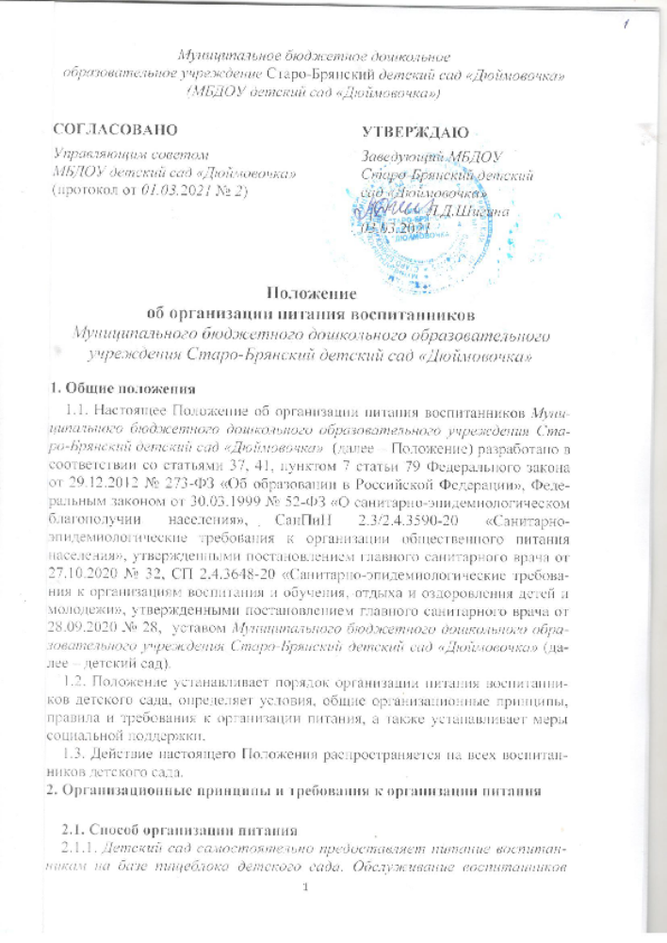

2.1. Способ организации питания
2.1.1. Детский сад самостоятельно предоставляет питание воспитанникам на базе пищеблока детского сада. Обслуживание воспитанников
осуществляется штатными работниками детского сада, имеющими соответствующую квалификацию, прошедшими предварительный (при поступлении на работу) и периодический медицинские осмотры, профессиональную гигиеническую подготовку и аттестацию, вакцинацию, имеющими личную медицинскую книжку установленного образца.
Предоставление питания воспитанникам организуют назначенные заведующим детским садом ответственные работники из числа воспитателей и иного персонала детского сада.
2.1.2. По вопросам организации питания детский сад взаимодействует с родителями (законными представителями) воспитанников, с муниципальным управлением образования, территориальным органом Роспотребнадзора.
2.1.3. Питание воспитанников организуется в соответствии с требованиями СП 2.4.3648-20, СанПиН 2.3/2.4.3590-20 и ТР ТС 021/2011 и другими федеральными, региональными и муниципальными нормативными актами, регламентирующими правила предоставления питания.

2.2. Режим питания
2.2.1. Питание предоставляется в дни работы детского сада пять дней в неделю – с понедельника по субботу включительно.
2.2.2. В случае проведения мероприятий, связанных с выходом или выездом воспитанников из здания детского сада, режим предоставления питания переводится на специальный график, утверждаемый приказом заведующего детским садом.

2.3. Условия организации питания
2.3.1. В соответствии с требованиями СП 2.4.3648-20, СанПиН 2.3/2.4.3590-20 и ТР ТС 021/2011 в детском саду выделены производственные помещения для приема и хранения продуктов, приготовления пищевой продукции. Производственные помещения оснащаются механическим, тепловым и холодильным оборудованием, инвентарем, посудой и мебелью.
2.3.2. Закупка пищевых продукции и сырья осуществляется в соответствии с Федеральным законом от 05.04.2013 № 44-ФЗ «О контрактной системе в сфере закупок товаров, работ, услуг для обеспечения государственных и муниципальных нужд».

2.3.3. Для организации питания работники детского сада ведут и используют следующие документы:
- приказ об организации питания воспитанников;
- приказ об организации питьевого режима воспитанников;
- меню приготавливаемых блюд;
- ежедневное меню;
- технологические карты кулинарных блюд;
- ведомость контроля за рационом питания;
- график смены кипяченой воды;
- программу производственного контроля;
- инструкцию по отбору суточных проб;
- инструкцию по правилам мытья кухонной посуды;
- гигиенический журнал (сотрудники);
- журнал учета температурного режима в холодильном оборудовании;
- журнал санитарно-технического состояния и содержания помещений пищеблока;
- контракты на поставку продуктов питания;

2.4. Меры по улучшению организации питания
2.4.1. В целях совершенствования организации питания воспитанников администрация детского сада совместно с воспитателями:
- организует постоянную информационно-просветительскую работу по повышению уровня культуры питания воспитанников;
- оформляет информационные стенды, посвященные вопросам формирования культуры питания;
- проводит с родителями (законными представителями) воспитанников беседы, лектории и другие мероприятия, посвященные вопросам роли питания в формировании здоровья человека, обеспечения ежедневного сбалансированного питания, развития культуры питания и пропаганды здорового образа жизни, правильного питания в домашних условиях;
- содействует созданию системы общественного информирования и общественной экспертизы организации питания в детском саду с учетом широкого использования потенциала управляющего и родительского совета;
- проводит мониторинг организации питания и направляет в местное управление образования сведения о показателях эффективности реализации мероприятий.

3. Порядок предоставления приемов пищи и питьевой воды воспитанникам
3.1. Обязательные приемы пищи
3.1.1. Всем воспитанникам предоставляется необходимое количество обязательных приемов пищи в зависимости от продолжительности нахождения воспитанника в детском саду. Кратность приемов определяется по нормам, установленным приложением 12 к СанПиН 2.3/2.4.3590-20.
3.1.2. Отпуск приемов пищи осуществляется по заявкам ответственных работников. Заявка на количество питающихся предоставляется ответственными работниками работникам пищеблока накануне и уточняется на следующий день не позднее 7:30.

3.1.3. Время приема пищи воспитанниками определяется по нормам, установленным в таблице 4 приложения 10 к СанПиН 2.3/2.4.3590-20.
3.1.4. Воспитаннику прекращается предоставление обязательных приемов пищи:
- на время воспитательно-образовательной деятельности с применением дистанционных технологий;
- в случае смерти воспитанника (признания его судом в установленном порядке безвестно отсутствующим или объявления умершим);
- при переводе или отчислении воспитанника из детского сада;

3.2. Питьевой режим
3.2.1. Питьевой режим воспитанников обеспечивается одним способом: кипяченой водой через 3 часа.
3.2.2. Свободный доступ к питьевой воде обеспечивается в течение всего времени пребывания детей в детском саду.
3.2.3. При организации питьевого режима соблюдаются правила и нормативы, установленные СанПиН 2.3/2.4.3590-20.

4. Финансовое обеспечение
4.1. Источники и порядок определения стоимости организации питания
4.1.1. Финансирование питания воспитанников осуществляется за счет:
- средств родителей (законных представителей) воспитанников (далее – родительская плата);
- внебюджетных источников – добровольных пожертвований от юридических и физических лиц, спонсорских средств.

4.2. Организация питания за счет средств родительской платы
4.2.1. Предоставление питания воспитанникам за счет родительской платы осуществляется в рамках средств, взимаемых с родителей (законных представителей) за присмотр и уход за детьми в детском саду.
4.2.2. Заведующий детским садом издает приказ, которым утверждает список воспитанников, имеющих право на обеспечение питанием за счет средств родителей (законных представителей).
4.2.3. Списки детей для получения питания за счет средств родителей (законных представителей) воспитанников формирует два раза в год (на 1 сентября и 1 января) и ежемесячно корректирует ответственный за организацию питания при наличии:
- поступивших воспитанников;
- отчисленных воспитанников;
4.2.4. Начисление родительской платы производится на основании табеля посещаемости воспитанников.
4.2.5. Родительская плата начисляется авансом за текущий месяц и оплачивается по квитанции, полученной родителями (законными представителями) воспитанников в детском саду. Оплата производится в учреждении ДОУ, ответственный заведующий .
4.2.6. Внесение родительской платы осуществляется ежемесячно в срок до 10-го числа месяца, в котором будет организовано питание.
4.2.7. О непосещении воспитанником детского сада родители (законные представители) воспитанников обязаны сообщить воспитателю. Сообщение должно поступить заблаговременно, то есть до наступления дня отсутствия воспитанника.
4.2.8. При отсутствии воспитанника по уважительным причинам и при условии своевременного предупреждения воспитателя о таком отсутствии ребенок снимается с питания.
4.4.1. Внебюджетные средства детский сад направляет на обеспечение питанием всех категорий воспитанников.

5. Меры социальной поддержки
5.1. Компенсация родительской платы за питание предоставляется родителям (законным представителям) всех воспитанников детского сада. Размер компенсации родительской платы зависит от количества детей в семье и составляет:
- на первого ребенка – 20 процентов;
- второго ребенка – 50 процентов;
- третьего и последующих детей – 70 процентов.
5.2. Основанием для получения родителями (законными представителями) воспитанников компенсационных выплат является предоставление документов:
- заявления одного из родителей (законных представителей), составленного по форме, установленной в приложении № 2 к настоящему Положению;
- копий свидетельств о рождении всех детей в семье;
- копий документов, подтверждающих законное представительство ребенка.
6. Обязанности участников образовательных отношений при организации питания
6.1. Заведующий детским садом:
- издает приказ о предоставлении питания воспитанникам;
- несет ответственность за организацию питания воспитанников в соответствии с федеральными, региональными и муниципальными нормативными актами, федеральными санитарными правилами и нормами, уставом детского сада и настоящим Положением;
- обеспечивает принятие локальных актов, предусмотренных настоящим Положением;
- назначает из числа работников детского сада ответственных за организацию питания и закрепляет их обязанности;
- обеспечивает рассмотрение вопросов организации питания воспитанников на родительских собраниях, заседаниях управляющего совета детского сада.
6.2. Ответственный за питанием осуществляет обязанности, установленные приказом заведующего детским садом .
6.3. Заведующий ДОУ отвечает за административно-хозяйственную часть:
- обеспечивает своевременную организацию ремонта технологического, механического и холодильного оборудования пищеблока;
- снабжает пищеблок достаточным количеством посуды, специальной одежды, санитарно-гигиеническими средствами, уборочным инвентарем.
6.4. Работники пищеблока:
- выполняют обязанности в рамках должностной инструкции;
- вправе вносить предложения по улучшению организации питания.
6.5. Воспитатели:
- представляют в пищеблок детского сада заявку об организации питания воспитанников на следующий день. В заявке обязательно указывается фактическое количество питающихся;
- уточняют представленную накануне заявку об организации питания воспитанников;
- ведут ежедневный табель учета полученных воспитанниками приемов пищи;
- предусматривают в планах воспитательной работы мероприятия, направленные на формирование здорового образа жизни детей, потребности в сбалансированном и рациональном питании, систематически выносят на обсуждение в ходе родительских собраний вопросы обеспечения полноценного питания воспитанников;
- выносят на обсуждение на заседаниях управляющего совета детского сада предложения по улучшению питания воспитанников.
6.6. Родители (законные представители) воспитанников:
- представляют подтверждающие документы в случае, если ребенок относится к льготной категории детей;
- сообщают представителю детского сада о болезни ребенка или его временном отсутствии в детском саду для снятия его с питания на период его фактического отсутствия, а также предупреждают воспитателя об имеющихся у ребенка аллергических реакциях на продукты питания и других ограничениях;
- ведут разъяснительную работу со своими детьми по привитию им навыков здорового образа жизни и правильного питания;
- вносят предложения по улучшению организации питания воспитанников;
7. Контроль за организацией питания
7.1. Контроль качества и безопасности организации питания осуществляется на основании программы производственного контроля, утвержденной заведующим детским садом.
7.2. Дополнительный контроль организации питания может осуществляться родительской общественностью. Порядок проведения такого вида контроля определяется локальным актом детского сада.

8. Ответственность
8.1. Все работники детского сада, отвечающие за организацию питания, несут ответственность за вред, причиненный здоровью воспитанников, связанный с неисполнением или ненадлежащим исполнением должностных обязанностей.
8.2. Родители (законные представители) воспитанников несут предусмотренную действующим законодательством ответственность за не уведомление детского сада о наступлении обстоятельств, лишающих их права на получение компенсации на питание ребенка.
8.3. Работники детского сада, виновные в нарушении требований организации питания, привлекаются к дисциплинарной и материальной ответственности, а в случаях, установленных законодательством Российской Федерации, – к гражданско-правовой, административной и уголовной ответственности в порядке, установленном федеральными законами.



